专题二 冷凝装置及其衍生

操作07 水冷凝管与空气冷凝管
（一）作用
有易挥发的液体反应物时，为了避免反应物损耗和充分利用原料，要在发生装置上设计冷凝回流装置，使该物质通过冷凝后由气态恢复为液态、从而回流并收集，实验室可通过在发生装置上安装长玻璃管或冷凝(回流)管等实现。
（二）不同类型的冷凝管简介
冷凝管是一种用作促进冷凝作用的实验室设备，通常由一里一外两条玻璃管组成，其中较小的玻璃管贯穿较大的玻璃管。它是利用热交换原理使气体冷却凝结为液体的一种玻璃仪器。
水冷式冷凝管：蒸馏或回流时用于冷却蒸气，用于沸点在140℃以下物质的蒸气冷却，直形冷凝管应用于100～140℃，球形冷凝管适用于50～140℃，蛇形冷凝管适用于50～100℃，冷却效果：蛇形>球形>直形，使用时蛇形和球形需垂直安装才能使冷凝液回流或流出，而直形只要有一定的倾斜角度即可，可平伏倾斜使用。冷却效果还与冷却水流速有关，沸点低可加快水流速，沸点稍高可减缓水流速。进出水支管处易断，操作时要小心，可用水润湿后插入水管。
空气冷冷凝管：适用于沸点在140℃以上物质的蒸气冷却，因为温度高于140℃使用水冷凝管可能会因为温差过大导致冷凝管炸裂。为加强冷却效果可加长长度，加热控制应使蒸气上升高度在总长度的一半以下，否则蒸气容易逸出。
（三）详细介绍
1. 直形冷凝管
多用于蒸馏操作，蒸气温度低于140℃，不可用于回流。外观特点如图，将一根空气冷凝管作为内芯，在其外面焊有一较粗的外套管(水冷管)，在其外管的上下两侧分别有连接管接头，用作出水口和进水口，使用时，将靠下端的连接口以塑胶管接上水龙头，当作进水口。因为进水口处的水温较低而被蒸气加热过后的水温度较高；较热的水因密度降低会自动往上流有助于冷却水的循环。一般实验题给出图示中倾斜放置居多。
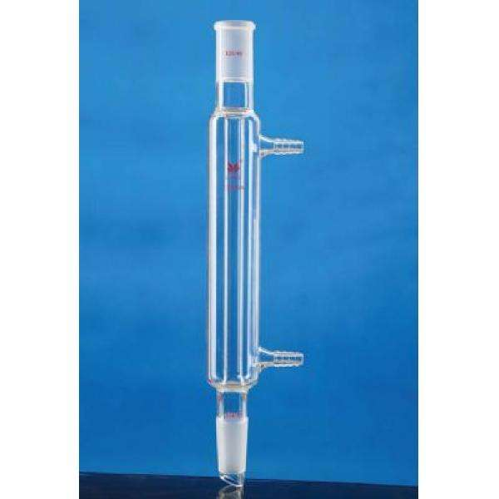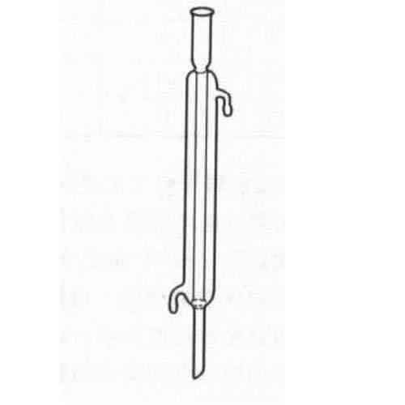
2. 球形冷凝管
一般用于反应装置，即在反应时考虑到反应物的蒸发流失而用球形冷凝管冷凝回流，使反应更彻底，来提高反应物的转化率和产物的产率。球形有利于增加冷却接触面，故冷凝面积较直形冷凝管大冷凝效率稍高，在有机制备实验中常见置于三颈烧瓶上方，图示中一般直立放置居多。
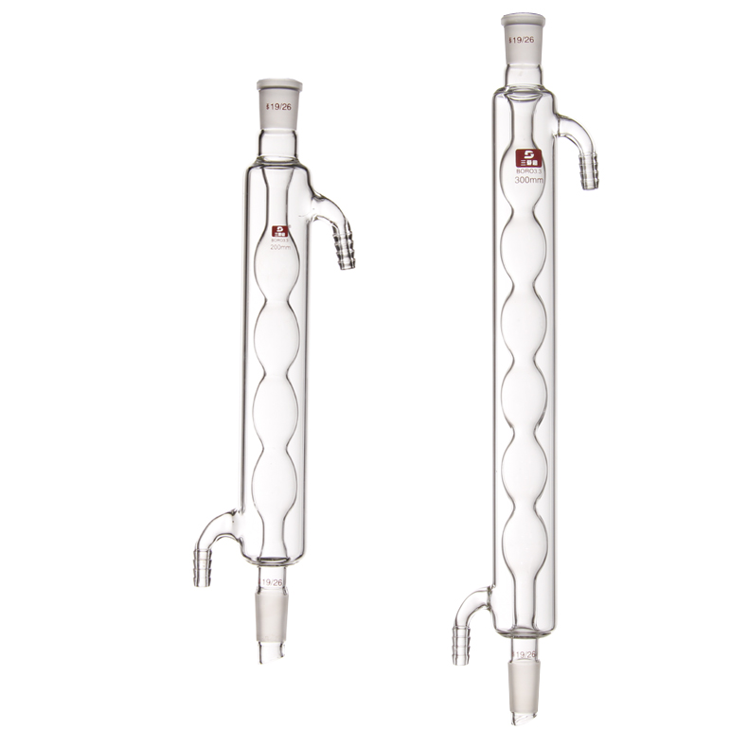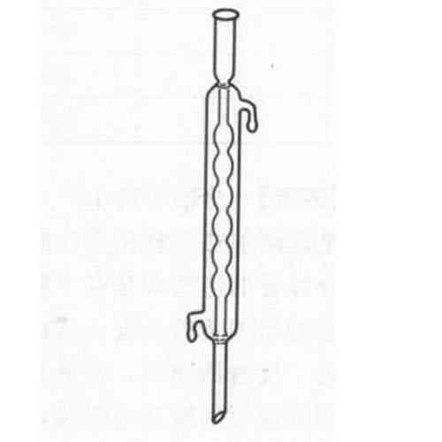
5. 蛇形冷凝管
内芯管为螺旋形，增加了玻璃管的长度，冷却面较球泡形更大。其它部分与球形相同。因为内芯管长度大，冷却面枳大，冷却的效果更好，主要用于冷凝收集沸点偏低的蒸馏产物。
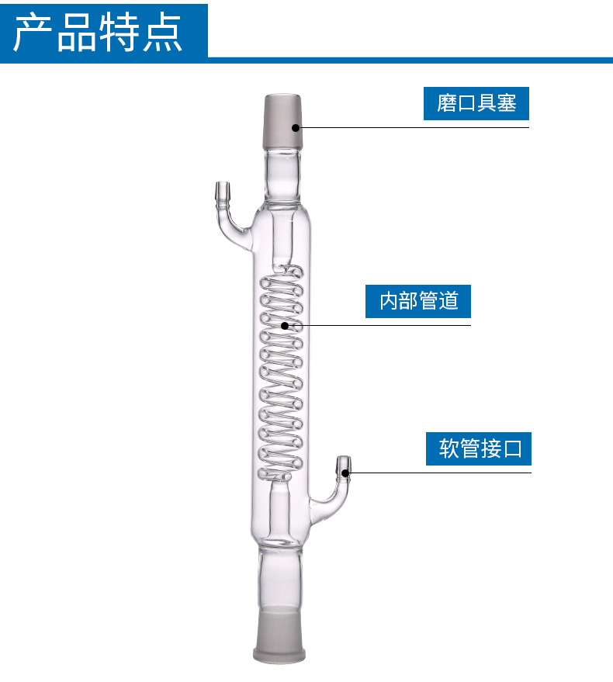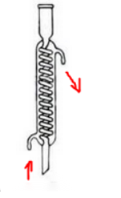
6. 空气冷凝管
常用于沸点大于140℃的有机化合物的蒸馏(以免直形冷凝管通水冷却与致玻璃温差大而炸裂)。但空气冷凝管必须有足够的长度，空气冷凝管不能用于低沸点液体的冷凝。
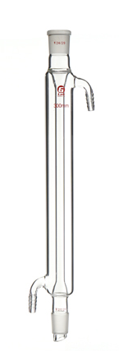
- 刺形分馏柱
韦氏分馏柱，又称刺形分馏柱。柱内每隔一定距离就有一组向下倾斜的刺状物玻璃柱，各组刺状玻璃柱呈螺旋状排列的分馏管内。使用该分馏柱的优点是：仪器装配简单，操作方便，残留在分馏柱中的液体少。其缺点是：较同样长度的填充柱分流效率低，适合于分离少量且沸点差距较大的液体。若欲分离沸点相距很近的液体化合物，则必须使用精密分馏装置。
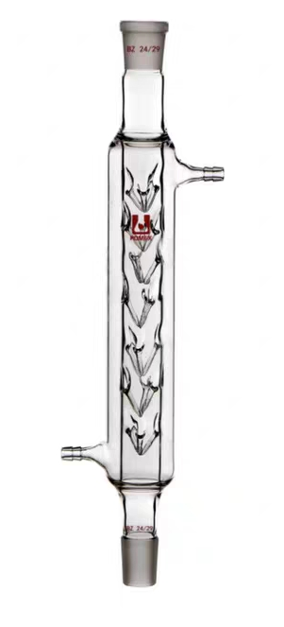

（四）高中习题中的体现
1．已知：①＋HNO₃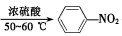＋H₂O ΔH＜0；②硝基苯沸点210.9℃，蒸馏时选用空气冷凝管。下列制取硝基苯的操作或装置（部分夹持仪器略去），正确的是
A．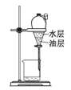分液 B．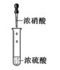配制混酸
C．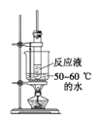水浴加热 D．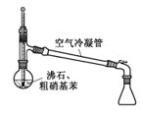蒸馏提纯
【答案】A
【解析】A．硝基苯是不溶于水且比水密度大的油状液体，油层在下层，故A正确；
B．将浓硫酸与浓硝酸混合的操作与将浓硫酸与水混合的操作相似，为有利于浓硫酸稀释时放出的热量快速散失，避免液体飞溅，应将浓硫酸缓慢倒入浓硝酸中，并不断搅拌或振荡。故B错误；
C．采用水浴加热，温度计插入热水中，便于观察和控制热水的温度，但该装置中的热水太少，没有漫过试管中被加热的液体，导致反应液受热不均匀，故C错误；
D．蒸馏装置中，温度计用于测量蒸气的温度，温度计的水银球不能插入液体中，应该与蒸馏烧瓶的支管口相平，故D错误；答案选A。

2．环已醇被高锰酸钾“氧化”发生的主要反应为KOOC（CH₂）₄COOK ΔH<0，（高锰酸钾还原产物为MnO₂）实验过程：在四口烧瓶装好药品，打开电动搅拌，加热，滴加环己醇，装置如图。 下列说法不正确的是
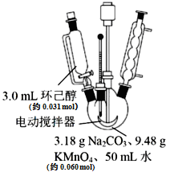
A．“氧化”过程应采用热水浴加热
B．装置中用到的球形冷凝管也可以用于蒸馏分离实验
C．滴加环己醇时不需要打开恒压滴液漏斗上端活塞
D．在滤纸上点1滴反应后混合物，未出现紫红色，则反应已经完成
【答案】B
【解析】A. “氧化”过程反应温度为50℃，因此应采用热水浴加热，故A正确；
B. 装置中用到的球形冷凝管不能用于蒸馏分离实验，蒸馏分离用直形冷凝管冷却，故B错误；
C. 恒压滴液漏斗的漏斗上方和烧瓶已经压强相同了，因此滴加环己醇时不需要打开恒压滴液漏斗上端活塞，故C正确；
D. 根据环己醇0.031mol失去电子为0.031mol×8=0.248mol，0.06mol高锰酸钾得到电子为0.06mol×3=0.18mol，因此在滤纸上点1滴反应后混合物，未出现紫红色，说明高锰酸钾已经反应完，也说明反应已经完成，故D正确。综上所述，答案为B。

3．2硝基1，3苯二酚由间苯二酚先磺化，再硝化，后去磺酸基生成。原理如下：
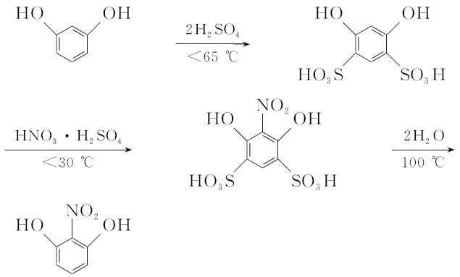
部分物质的相关性质如下：
名称 | 相对分子质量 | 性状 | 熔点/℃ | 水溶性（常温）
间苯二酚 | 110 | 白色针状晶体 | 110.7 | 易溶
2硝基1，3苯二酚 | 155 | 桔红色针状晶体 | 87.8 | 难溶
制备过程如下：
第一步：磺化。称取71.5g间苯二酚，碾成粉末放入烧瓶中，慢慢加入适量浓硫酸并不断搅拌，控制温度在一定范围内15min（如图1）。
第二步：硝化。待磺化反应结束后将烧瓶置于冷水中，充分冷却后加入“混酸”，控制温度继续搅拌15min。
第三步：蒸馏。将硝化反应混合物的稀释液转移到圆底烧瓶B中，然后用图2所示装置进行水蒸气蒸馏（水蒸气蒸馏可使待提纯的有机物在低于100℃的情况下随水蒸气一起被蒸馏出来，从而达到分离提纯的目的）。
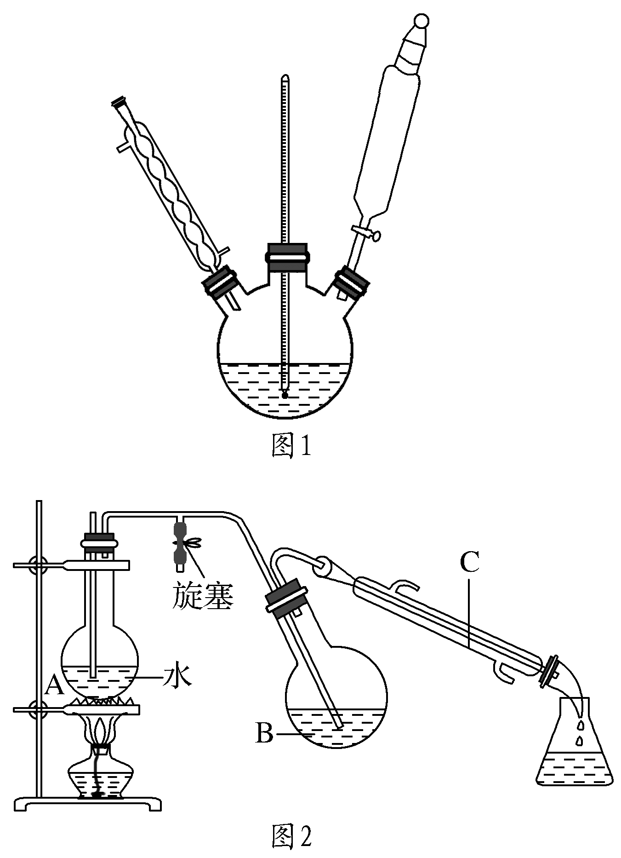
请回答下列问题：
（1）磺化步骤中控制温度最合适的范围为（填字母）____________。
a.30℃～60℃ b.60℃～65℃ c.65℃～70℃ d.70℃～100℃
（2）图2中的冷凝管是否可以换为图1所用冷凝管_________（填“是”或“否”）。
（3）硝化步骤中制取“混酸”的具体操作是__________。
（4）图2中，烧瓶A中长玻璃管起稳压作用，既能防止装置中压强过大引起事故，又能防止______________；冷凝管C中可能看到的现象是______________，反应一段时间后，停止蒸馏，此时的操作是__________（填有关旋塞和酒精灯的操作）。
（5）水蒸气蒸馏是分离和提纯有机物的方法之一，被提纯物质必须具备的条件正确的是______________。
a.不溶或难溶于水，便于最后分离
b.在沸腾下与水不发生化学反应
c.难挥发性
d.易溶于水
（6）本实验最终获得12.0g桔红色晶体，则2硝基1，3苯二酚的产率约为____________。（保留3位有效数字）
【答案】（1）b （2）否 （3）在烧杯中加入适量的浓硝酸，沿杯壁缓慢加入一定量的浓硫酸，边加边搅拌，冷却 （4）压强过小引起倒吸 冷凝管内壁有桔红色晶体析出 打开旋塞，撤去酒精灯 （5）ab 11.9%
【解析】
（1）由题意可知，为控制适当的反应速率及防止副产物出现，反应温度应控制在60～65℃左右，b正确，故答案为：b；
（2）若图2中的直形冷凝管换为图1所用的球形冷凝管，不便于被冷凝的液体顺利流下，故答案为：否；
（3）溶液混合时，必须把密度大的溶液加入到密度小的溶液中，浓硫酸的密度大于浓硝酸，则硝化步骤中制取“混酸”的具体操作是在锥形瓶中加适量的浓硝酸，沿杯壁缓慢加入一定量的浓硫酸，边加边搅拌，冷却，故答案为：在烧杯中加入适量的浓硝酸，沿杯壁缓慢加入一定量的浓硫酸，边加边搅拌，冷却；
（4）图2中，烧瓶A中长玻璃管起稳压作用，既能防止装置中压强过大引起事故，又能防止压强过小产生倒吸，根据反应原理，在直形冷凝管C中应出现2-硝基-1，3-苯二酚，被冷却后以固体形式出现，则可以观察到冷凝管内壁有桔红色晶体析出；停止蒸馏时，应先打开活塞，再停止在A处加热，故答案为：防止压强过小产生倒吸；有桔红色晶体析出；先打开活塞，再撤去酒精灯；
（5）能用水蒸气蒸馏来分离和提纯物质，则被提纯物质必须不溶或难溶于水，便于最后分离、在沸腾下与水不发生化学反应、具有一定的挥发性，则ab正确，故答案为：ab；
（6）71.5g间苯二酚的物质的量为0.65mol，根据元素守恒可知，生成的2-硝基-1，3-苯二酚的质量为0.65mol×155g/mol=100.75g，则2硝基1，3苯二酚的产率为×100%=11.9%，故答案为：11.9%。

4．实验室常用下列反应制取A（熔点为75℃）。
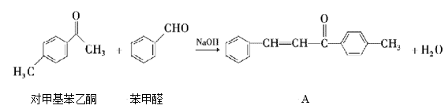
实验装置如图所示，可能用到的相关数据如表所示。
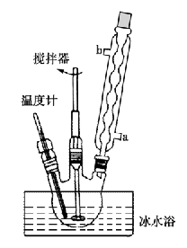
名称 | 分子式 | 相对分子质量 | 沸点/℃ | 密度/（kg·cm⁻³） | 在乙醇中的溶解度
苯甲醛 | C₇H₆O | 106 | 179 | 1.046 | 易溶
苯甲酸 | C₇H₆O₂ | 122 | 249 | 1.266 | 易溶
对甲苯乙酮 | C₉H₁₀O | 134 | 225 | 1.0051 | 易溶

Ⅰ.合成反应
如图所示，连接好实验装置。向100mL的三颈烧瓶中依次加入1.3g氢氧化钠、12mL水和7.5mL95%的乙醇溶液。搅拌混合物，使氢氧化钠溶解，待稍冷却后再加入3.35g对甲基苯乙酮，继续搅拌，从冷凝管上口缓慢滴加2.8g苯甲醛到三颈烧瓶中，控制反应温度为25～30℃。滴加完毕后，继续搅拌2.5～3h，并维持上述温度不变。
Ⅱ.反应结束后，用冰水冷却三颈烧瓶，并继续搅拌，直至有大量固体析出。过滤，先用水洗涤晶体，然后用少量冰水冷却过的95%的乙醇溶液进行洗涤。过滤，烘干，得到产物3.885g。
（1）装置中安装冷凝管的目的是____________________，冷却水从__________（填“a”或“b”）口流入。
（2）反应开始加入95%的乙醇溶液的作用是______________________。实验中要使用冰水浴来保持反应温度为25～30℃，说明该反应是______________________反应。
（3）苯甲醛在存放过程中部分会被氧化为苯甲酸，因此，使用前要重新提纯苯甲醛，提纯的方法是____________。在苯甲醛提纯过程中，不可能用到的仪器有________________________（填序号）。
A．圆底烧瓶 B．温度计 C．漏斗 D．冷凝管 E．玻璃棒
（4）用水洗涤晶体，是为了除去________________等杂质，检验杂质除净的方法是_________________。
（5）用95%乙醇溶液洗涤晶体是为了继续除去_________________________等有机物。
（6）本实验中产物的产率是____________________________（填序号）。
A．51% B．61% C．70% D．80%
【答案】（1）冷凝回流、添加液体药品 a （2）使反应物充分溶解 放热 （3）蒸馏 CE （4）氢氧化钠 取最后一次洗涤液，用试纸测溶液的，若溶液呈中性，则说明杂质除净 （5）对甲基苯乙酮、苯甲醛（填一种即可） （6）C
【解析】
（1）球形冷凝管的作用主要是冷凝回流，并可添加液体药品，冷却水从a口进b口出；
（2）95%的乙醇与水互溶，且能溶解对甲基苯乙酮和苯甲醛，则使用95%的乙醇溶液的作用是使反应物充分溶解；使用冰水浴降温，说明该反应是放热反应；
（3）苯甲醛和苯甲酸相互混溶，存在沸点差异，则利用蒸馏操作提纯苯甲醛；蒸馏操作时需要使用蒸馏烧瓶或圆底烧瓶、温度计及冷凝管，不需要漏斗及玻璃棒，故答案为CE；
（4）用水洗涤晶体的主要目的是除去氢氧化钠；检验洗涤干净的操作方法是取最后一次洗涤液，用试纸测溶液的，若溶液呈中性，则说明杂质除净；
（5）根据表中各物质在乙醇中的溶解度可知，用95%乙醇溶液洗涤晶体是为了除去对甲苯乙酮、苯甲醛；
（6）3.35g对甲基苯乙酮的物质的量为=0.025mol，2.8g苯甲醛的物质的量为=0.0264mol，则理论生成的A的物质的量为0.025mol，其质量为0.025mol×222g/mol=5.55g，则本实验的产率为=70%，故答案为C。

5．某兴趣小组同学在实验室用加热1-丁醇、浓H₂SO₄和溴化钠混合物的方法来制备1-溴丁烷，并检验反应的部分副产物，设计了如图所示装置，其中夹持仪器、加热仪器及冷却水管没有画出。
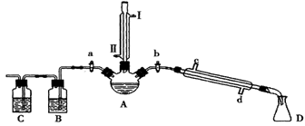
请根据实验步骤，回答下列问题：
（1）．关闭a和b、接通竖直冷凝管的冷凝水，给A加热30分钟，制备1-溴丁烷。
竖直冷凝管接通冷凝水，进水口是___________（填“I”或“Ⅱ”）；竖直冷凝管的主要作用是________________。
（2）．理论上，上述反应的副产物可能有：丁醚（CH₃CH₂CH₂CH₂-O-CH₂CH₂CH₂CH₃）、1-丁烯、溴化氢、硫酸氢钠、水等。熄灭酒精灯，在竖直冷凝管上方塞上塞子并打开a，利用余热继续反应直至冷却，通过B、C装置检验部分副产物，已知B、C装置中为常见物质的水溶液。
B装置检验的物质是_______________，写出C装置中主要的化学方程式：_____________________。
（3）．为了进一步分离提纯1-溴丁烷，该兴趣小组同学查得相关有机物的数据如表所示：
物质 | 熔点/℃ | 沸点/℃
1-丁醇 | -89．5 | 117．3
1-溴丁烷 | -112．4 | 101．6
丁醚 | -95．3 | 142．4
1-丁烯 | -185．3 | -6．5
请你补充下列实验步骤，直到分离出1-溴丁烷。
①待烧瓶冷却后，拔去竖直的冷凝管；
②插上带橡皮塞的温度计；
③关闭___________，打开___________；
④接通冷凝管的冷凝水，使冷水从__________处流入；
⑤迅速升高温度至_____________℃，收集所得馏分。
（4）．若实验中所取1-丁醇、NaBr分别为7．4 g、13．0 g，蒸出的粗产物经洗涤、干燥后再次蒸馏得到9．6 g1-溴丁烷，则1-溴丁烷的产率是___________。（答案用小数表示，保留2位小数）
【答案】（1）Ⅱ 冷凝回流 （2）溴化氢 CH₃CH₂CH=CH₂+Br₂→BrCH₂CHBrCH₂CH₃
（3）③关闭a，打开b ④d处 ⑤101.6℃ （4）70%
【解析】（1）．关闭a和b、接通竖直冷凝管的冷凝水，给A加热30分钟，制备1-溴丁烷。
竖直冷凝管接通冷凝水，为了增强冷凝效果，冷凝水进水口是下口Ⅱ进水，上口I出水；竖直冷凝管的主要作用是冷凝回流，增大反应物的利用率；
（2）．上述反应的副产物可能有：丁醚（CH₃CH₂CH₂CH₂-O-CH₂CH₂CH₂CH₃）、1-丁烯、溴化氢、硫酸氢钠、水等。由于HBr容易溶于水，所以要首先检查HBr，然后在装置C中检查Br₂，C装置中主要的化学方程式是CH₃CH₂CH=CH₂+Br₂→BrCH₂CHBrCH₂CH₃；
（3）．反应后的混合物是互溶的沸点不同的液体混合物，要用蒸馏的方法分离，所以③关闭a，打开b；然后接通冷凝管的冷凝水，使冷水从下口d处流入；后迅速升高温度至101．6℃℃，收集所得馏分；
（4）．n（NaBr）= 13．0 g÷103g/mol=0．126mol；n（1-丁醇）= 7．4 g÷74g/mol=0．10mol；所以NaBr过量，产生的1-溴丁烷应该按照不足量的1-丁醇计算，理论产量是m（1-溴丁烷）= 0．10mol×137g/mol=13．7g，若实验中得到9．6 g1-溴丁烷，则1-溴丁烷的产率是9．6 g ÷13．7g =0．70。

6．过氧乙酸（CH₃COOOH）是一种高效消毒剂，性质不稳定遇热易分解，可利用高浓度的双氧水和冰醋酸反应制得，某实验小组利用该原理在实验室中合成少量过氧乙酸。装置如图所示。回答下列问题：
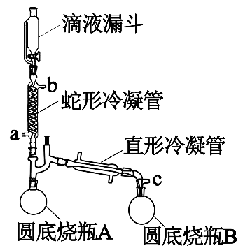
已知：①常压下过氧化氢和水的沸点分别是158℃和100℃。
②过氧化氢易分解，温度升高会加速分解。
③双氧水和冰醋酸反应放出大量的热。
（1）双氧水的提浓：蛇形冷凝管连接恒温水槽，维持冷凝管中的水温为60℃，c口接抽气泵，使装置中的压强低于常压，将滴液漏斗中低浓度的双氧水（质量分数为30%）滴入蛇形冷凝管中。
①蛇形冷凝管的进水口为_______________。
②向蛇形冷凝管中通入60℃水的主要目的是__________________________________。
③高浓度的过氧化氢最终主要收集在__________________________（填圆底烧瓶A/圆底烧瓶B）。
（2）过氧乙酸的制备：向100mL的三颈烧瓶中加入25mL冰醋酸，滴加提浓的双氧水12mL，之后加入浓硫酸1mL，维持反应温度为40℃，磁力搅拌4h后，室温静置12h。
①向冰醋酸中滴加提浓的双氧水要有冷却措施，其主要原因是__________________。
②磁力搅拌4h的目的是________________________________。
（3）取V₁mL制得的过氧乙酸溶液稀释为100mL，取出5.0mL，滴加酸性高锰酸钾溶液至溶液恰好为浅红色（除残留H₂O₂），然后加入足量的KI溶液和几滴指示剂，最后用0.1000mol/L的Na₂S₂O₃溶液滴定至终点，消耗标准溶液V₂mL（已知：过氧乙酸能将KI氧化为I₂；2Na₂S₂O₃＋I₂＝Na₂S₄O₆＋2NaI）。
①滴定时所选指示剂为_______________________，滴定终点时的现象为_______________________。
②过氧乙酸与碘化钾溶液反应的离子方程式为_____________________________。
③制得过氧乙酸的浓度为______________mol/L。
【答案】（1）①a ②使低浓度双氧水中的水变为水蒸气与过氧化氢分离 ③圆底烧瓶A （2）①防止过氧化氢和过氧乙酸因温度过高大量分解 ②使过氧化氢和冰醋酸充分反应 （3）①淀粉溶液 ②滴入最后一滴标准溶液，溶液蓝色刚好褪去，且半分钟不再改变 ②CH₃COOOH＋2H＋＋2I－＝I₂＋CH₃COOH＋H₂O ③
【解析】
①蛇形冷凝管的进水口在下面，即图中a，出水口在上面；答案为：a；
②实验目的是双氧水的提浓，需要水分挥发、避免双氧水分解，故向蛇形冷凝管中通入60℃水，主要目的为使低浓度双氧水中的水变为水蒸气与过氧化氢分离；答案为：使低浓度双氧水中的水变为水蒸气与过氧化氢分离；
③圆底烧瓶B收集的是挥发又冷凝后的水，故高浓度的过氧化氢最终主要收集在圆底烧瓶A；答案为：圆底烧瓶A ；
（2）①用高浓度的双氧水和冰醋酸反应制过氧乙酸，双氧水和冰醋酸反应放出大量的热，而过氧乙酸性质不稳定遇热易分解，过氧化氢易分解，温度升高会加速分解，故向冰醋酸中滴加提浓的双氧水要有冷却措施，主要防止过氧化氢和过氧乙酸因温度过高大量分解；答案为：防止过氧化氢和过氧乙酸因温度过高大量分解；
②磁力搅拌能增大反应物的接触面积，便于过氧化氢和冰醋酸充分反应；答案为：使过氧化氢和冰醋酸充分反应；
（3）①硫代硫酸钠滴定含碘溶液，所选指示剂自然为淀粉，碘的淀粉溶液呈特殊的蓝色，等碘消耗完溶液会褪色，滴定终点时的现象为：滴入最后一滴标准溶液，溶液蓝色刚好褪去，且半分钟不再改变；答案为：淀粉溶液；滴入最后一滴标准溶液，溶液蓝色刚好褪去，且半分钟不再改变 ；
②过氧乙酸与碘化钾溶液反应的离子反应，碘单质为氧化产物，乙酸为还原产物，故离子方程式为：CH₃COOOH＋2H＋＋2I－＝I₂＋CH₃COOH＋H₂O；答案为：CH₃COOOH＋2H＋＋2I－＝I₂＋CH₃COOH＋H₂O ；
③通过CH₃COOOH＋2H＋＋2I－＝I₂＋CH₃COOH＋H₂O及滴定反应2Na₂S₂O₃＋I₂＝Na₂S₄O₆＋2NaI，找出过氧乙酸和硫代硫酸钠的关系式为：，，得x=5.000×V₂×10⁻⁵mol，则原过氧乙酸的浓度 ；答案为：。

7．下图是中学化学中常用于混合物的分离和提纯的装置，请根据装置回答问题：
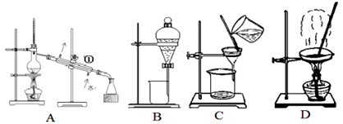
（1）从碘水中分离出I₂，选择装置___________________（填代表装置图的字母）；该分离方法的名称为_______________。
（2）A中装置①的名称是____________________，该装置通常不选择球形冷凝管和蛇形冷凝管的原因是：_______________。下列操作与上图A采用同一原理的是______________________（填选项代号）
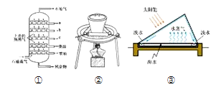
【答案】（1）B 萃取、分液 （2）冷凝管 球形冷凝管和蛇形冷凝管可以存留部分冷凝液体 ①③
【解析】（1）从碘水中分离出I₂，碘易溶于有机溶剂而难溶于水，所以可以采用萃取方法将碘从碘水中提取，然后采用分液方法分离，答案选B；
（2）装置A中①的名称是冷凝管，该装置通常不选择球形冷凝管和蛇形冷凝管的原因是球形冷凝管和蛇形冷凝管可以存留部分冷凝液体，不能用于组装成蒸馏装置，所示操作与图A采用同一原理的是滤液沸点不同分离混合物的操作为蒸馏，故所示操作与A采用同一原理的是①③

8．辛烯醛是一种重要的有机合成中间体，沸点为177℃，密度为0.848 g·cm⁻³，不溶于水。实验室采用正丁醛制各少量辛烯醛，反应原理为：
CH₃CH₂CH₂CHO 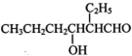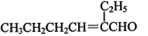
实验步骤如下：
步骤Ⅰ：向三颈烧瓶中加入6.3 mL 2% NaOH溶液，在充分搅拌下，从恒压滴液漏斗慢慢滴入5mL正丁醛。
步骤Ⅱ：充分反应后，将反应液倒入如图仪器中，分去碱液，将有机相用蒸馏水洗至中性。
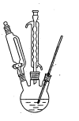
步骤Ⅲ：经洗涤的有机相加入适量无水硫酸钠固体，放置一段时间后过滤。
步骤Ⅳ：减压蒸馏有机相，收集60～70℃/1.33～4.00kPa的馏分。
（l）步骤Ⅰ中的反应需在80℃条件下进行，适宜的加热方式为_______________ 。使用冷凝管的目的是 _______________。
（2）步骤Ⅱ中所用仪器的名称为_________________ 。碱液在仪器中处于_________________（填“上层”或“下层”），如何判断有机相已经洗至中性：______________________。
（3）步骤Ⅲ中加入无水硫酸钠固体的作用是______________________。
【答案】（1）水浴加热 冷凝回流正丁醛，提高原料利用率 （2）分液漏斗 下层 取最后一次洗涤液，测得pH约等于7 （3）除去有机相中的水分
【解析】（1）80℃条件可用水浴加热，冷凝管的目的为冷凝回流正丁醛，提高原料利用率，
故答案为：水浴加热；冷凝回流正丁醛，提高原料利用率；
（2）步骤Ⅱ分离碱液与辛烯醛需用到分液漏斗；辛烯醛密度为0.848 g.cm⁻³小于碱液的密度，故碱液在下层；根据pH可以判断溶液酸碱性，则取最后一次洗涤液，测得pH约等于7则可判断有机相已经洗至中性，
故答案为：分液漏斗；下层；取最后一次洗涤液，测得pH约等于7；
（3）无水硫酸钠固体的作用是吸收水分，即作用是除去有机相中的水分。

9．β硝基苯乙烯是一种黄色针状晶体，熔点55～58 ℃，沸点250～260 ℃，不溶于水，易溶于乙酸、二氯甲烷等有机溶剂。制备原理如下：
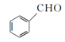+CH₃NO₂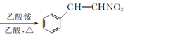
（1） 反应装置冷凝管中水应从________（填“a”或“b”）处通入。
（2）制备过程中，需在搅拌下滴加苯甲醛，控制滴加速率反应6 h，加热温度在110 ℃左右，那么采用的加热方法为________，如温度过高时，则可以采取________措施。
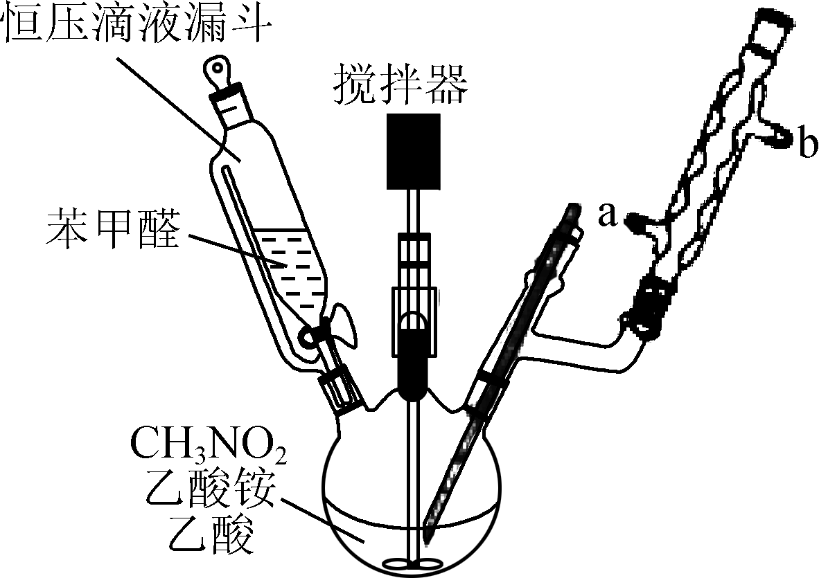
（3）反应混合液需加入一定量的水才析出黄色絮状物，加水的作用是________。
（4）过滤后用95%乙醇重结晶，再进行抽滤可获得黄色棱形晶体。抽滤装置所包含的仪器除减压系统外还有布氏漏斗和________（填仪器名称）。
（5）实验中使用恒压滴液漏斗的优点是________________。
【答案】（1）a （2）油浴加热 水浴冷却 （3）降低其溶解度，使其析出 （4）吸滤瓶 （5）平衡压强，使液体顺利滴下
【解析】（1）冷凝管进出水方向为“下进上出”，因此反应装置冷凝管中水应从a处通入；
（2）装置加热的温度较高且要恒温，因此选择油浴加热；温度过高时，可水浴冷却；
（3）β硝基苯乙烯是一种黄色针状晶体，不溶于水，混合液中加入一定量的水，可降低β硝基苯乙烯的溶解度，利于晶体析出；
（4）抽滤时需要减压系统、布氏漏斗和吸滤瓶，因此抽滤装置所包含的仪器除减压系统外还有布氏漏斗和吸滤瓶；
（5）恒压滴液漏斗可使压强平衡，能使液体顺利滴下。

10．乙酰苯胺是一种白色有光泽片状结晶或白色结晶粉末，是磺胺类药物的原 料，可用作止痛剂、退热剂、防腐剂和染料中间体。乙酰苯胺的制备原理为：
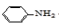+CH₃COOH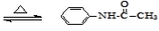+H₂O
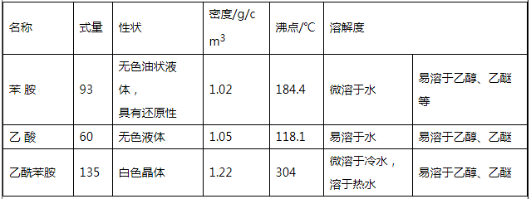
注：刺形分馏柱的作用相当于二次蒸馏，用于沸点差别不太大的混合物的分离。
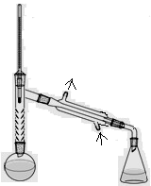
实验步骤:
步骤 1：在圆底烧瓶中加入无水苯胺 9.2 mL，冰醋酸 17.4 mL，锌粉0.1 g，安装仪器，加入沸石，调节加热温度，使分馏柱顶温度控制在105℃ 左右，反应约 60～80 min，反应生成的水及少量醋酸被蒸出。 步骤 2：在搅拌下，趁热将烧瓶中的物料以细流状倒入盛有 100 mL 冰 水的烧杯中，剧烈搅拌，并冷却，结晶，抽滤、洗涤、干燥，得到乙酰 苯胺粗品。步骤 3：将此粗乙酰苯胺进行重结晶，晾干，称重，计算产率。
（1）步骤 1 中所选圆底烧瓶的最佳规格是_________________（填序号）。
a．25 mL b．50 mL c．150 mL d．200 mL
（2）实验中加入少量锌粉的目的是_____________________________________________________________。
（3）从化学平衡的角度分析，控制分馏柱上端的温度在 105℃左右的原因_____________________________________________________________________。
（4）洗涤乙酰苯胺粗品最合适的方法是_________（填序号）。
a．用少量冷水洗 b．用少量热水洗 c．用酒精洗
（5）乙酰苯胺粗品因含杂质而显色，欲用重结晶进行提纯，步骤如下：热水溶解、_______________、过滤、洗涤、干燥（选则正确的操作并排序）。
a．蒸发结晶 b．冷却结晶 c．趁热过滤 d．加入活性炭
（6）该实验最终得到纯品 8.1g，则乙酰苯胺的产率是______________ ％。
（7）如图的装置有 1 处错误，请指出错误之处____________________________________。
【答案】（1）b （2）防止苯胺在反应过程中被氧化 （3）不断分离出反应过程中生成的水，促进反应正向进行，提高产品的产率 （4）a （6）d c b （6）60 （7）尾接管和锥形瓶密封
【解析】（1）圆底烧瓶中所盛放液体不能超过其容积的2/3，也不能少于1/3，烧瓶中加入无水苯胺 9.2 mL，冰醋酸 17.4 mL，锌粉0.1 g，所以圆底烧瓶的最佳规格是50 mL，选b；
（2）苯胺具有还原性，容易被空气中的氧气氧化，为防止苯胺在反应过程中被氧化；加入还原剂Zn粉。
（3）水的沸点是100℃，加热至105℃左右，就可以不断分出反应过程中生成的水，促进反应正向进行，提高生成物的产率。
（4）乙酰苯胺微溶于冷水、溶于热水、溶于乙醇和乙醚，为减少乙酰苯胺损失，洗涤乙酰苯胺粗品最合适的方法是用少量冷水洗，选a；
（5）由于乙酰苯胺微溶于冷水、溶于热水，乙酰苯胺粗品因含杂质而显色，用重结晶进行提纯的步骤为：乙酰苯胺用热水溶解，用活性炭吸附色素，趁热过滤，最后冷却结晶，得到乙酰苯胺，所以正确的操作是d c b；
（6）n（苯胺）= （9.1mL ×1.02g/mL）÷93g/mol=0.1mol；n（乙酸）=（ 17.4mL ×1.05g/mL）÷60g/mol=0.305mol，大于苯胺的物质的量，所以生成的乙酰苯胺的物质的量要以不足量的苯胺计算，理论产量为0.1mol，而实际产量n（乙酰苯胺）= 8.1g÷135g/mol=0.06mol，所以乙酰苯胺的产率为0.06mol÷0.1mol×100%=60%。
（7）图中装置中尾接管与锥形瓶接口不能密封，错误之处是尾接管和锥形瓶密封。

11．CCl₃CHO是一种药物合成的中间体，可通过CH₃CH₂OH+4Cl₂→CCl₃CHO+5HCl进行制备。制备时可能发生的副反应为C₂H₅OH+HCl→C₂H₅Cl+H₂O、CCl₃CHO+HClO→CCl₃COOH+HCl。合成该有机物的实验装置示意图（加热装置未画出）和有关数据如下：
物质 | C₂H₅OH | CCl₃CHO | CCl₃COOH | C₂H₅Cl
熔点/℃ | -114.1 | -57.5 | 58 | -138.7
沸点/℃ | 78.3 | 97.8 | 198 | 12.3
溶解性 | 与水互溶 | 可溶于水、乙醇 | 可溶于水、乙醇 | 微溶于水，可溶于乙醇

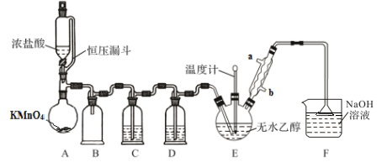
（1）恒压漏斗A的作用是____________________；A装置中发生反应的化学方程式为________________________。
（2）装置B的作用是____________________；装置F在吸收气体时，为什么可以防止液体发生倒吸现象。________________。
（3）装置E中的温度计要控制在70 ℃，三口烧瓶采用的最佳加热方式是______________________。如果要在球形冷凝管中注入冷水增加冷凝效果，冷水应该从____________________（填“a”或“b”）口通入。实验使用球形冷凝管而不使用直形冷凝管的目的是_______________________。
（4）实验中装置C中的试剂是饱和食盐水，装置中D的试剂是浓H₂SO₄。如果不使用D装置，产品中会存在较多的杂质____________________________（填化学式）。除去这些杂质最合适实验方法是___________________。
（5）利用碘量法可测定产品的纯度，反应原理如下：
CCl₃CHO+NaOH=CHCl₃+HCOONa HCOONa+I₂=HI+NaI+CO₂↑ I₂+2Na₂S₂O₃=2NaI+Na₂S₄O₆
称取该实验制备的产品5.00 g，配成100.00 mL溶液，取其中10.00 mL，调节溶液为合适的pH后，加入30.00 mL 0.100 mol·L⁻¹的碘标准液，用0.100 mol·L⁻¹的Na₂S₂O₃溶液滴定，重复上述3次操作，消耗Na₂S₂O₃溶液平均体积为20.00 mL，则该次实验所得产品纯度为________________________。
【答案】（1）保持漏斗与反应容器内的气压相等 2KMnO₄ +16HCl（浓）=2KCl+2MnCl₂+5Cl₂↑ + 8H₂O （2）安全瓶（或“防止装置C中液体倒吸入装置A中”） 漏斗口径较大，被吸住的液体会迅速回落烧杯中 （3）水浴 b 增大蒸气与外界接触面积，提高冷凝回流效果 （4）C₂H₅Cl、CCl₃COOH 蒸馏 （5）59%
【解析】
（1）使用恒压漏斗A可以保持漏斗与反应容器内的气压相等，便于液体流下；A装置中高锰酸钾与浓盐酸反应生成氯气，反应的化学方程式为2KMnO₄ +16HCl（浓）=2KCl+2MnCl₂+5Cl₂↑+ 8H₂O，故答案为保持漏斗与反应容器内的气压相等；2KMnO₄ +16HCl（浓）=2KCl+2MnCl₂+5Cl₂↑+ 8H₂O；
（2）装置B为安全瓶，防止装置C中液体倒吸入装置A中；装置F在吸收气体时，由于漏斗口径较大，被吸住的液体会迅速回落烧杯中，因此可以防止液体发生倒吸现象，故答案为安全瓶（或防止装置C中液体倒吸入装置A中）；漏斗口径较大，被吸住的液体会迅速回落烧杯中；
（3）装置E中的温度计要控制在70 ℃，对三口烧瓶加热，最好采用水浴加热。如果要在球形冷凝管中注入冷水增加冷凝效果，冷水应该遵循下进上出的原则，从b口通入。实验使用球形冷凝管可以增大蒸气与外界接触面积，提高冷凝回流效果，因此不使用直形冷凝管，故答案为水浴；b；增大蒸气与外界接触面积，提高冷凝回流效果；
（4）实验中装置C中的试剂是饱和食盐水，装置中D的试剂是浓H₂SO₄。如果不使用D装置，生成的氯气中会混入水蒸气，水蒸气与氯气会反应生成次氯酸，从而发生副反应为C₂H₅OH+HCl→C₂H₅Cl+H₂O、CCl₃CHO+HClO→CCl₃COOH+HCl，产品中会存在较多的C₂H₅Cl、CCl₃COOH杂质。根据物质的熔沸点和溶解性可知，除去这些杂质最合适的实验方法为蒸馏，故答案为C₂H₅Cl、CCl₃COOH；蒸馏；
（5） 消耗的Na₂S₂O₃的物质的量=0.100 mol·L⁻¹×0.02L=0.002mol，根据I₂+2Na₂S₂O₃=2NaI+Na₂S₄O₆可知，溶液中残留的碘的物质的量=0.001mol，因此与样品反应的碘的物质的量=（0.030L ×0.100 mol·L⁻¹-0.001mol）×=0.02mol，根据CCl₃CHO+NaOH=CHCl₃+HCOONa，HCOONa+I₂=HI+NaI+CO₂↑有CCl₃CHO～HCOONa～I₂，因此样品中CCl₃CHO的物质的量=0.02mol，质量为0.02mol×147.5g/mol=2.95g，实验所得产品纯度=×100%=59%，故答案为59%。

